【事事关心】
钻石球场放异彩（图/文）
陈武光
（2013年10月9日）

世界四大网球赛事，澳网、法网、温网、美网，给我带来无尽快乐，尤其是温网赛事，延续百年传统，男女球星，白色着装，白云朵朵，飘逸而来。男球星，一派绅士风度，雄姿勃勃，霸气十足，女球星，尽显淑女风采，风姿绰约，风采万千。
四大赛事，尽情欣赏，余兴未尽，欣然命笔，撰稿《奥网失色搅人心》、《奥网失色又失望》、《让国人也高雅一番》、《笑与不笑的角逐》、《郑洁扎维奥网喜相逢》、《仙人掌开花了》、《惊艳四射》，《钻石球场放异彩》，小小的文章，小小的网球，小小的快乐。奥一网征文比赛，荣获银奖，有幸冠以“奥运大爷”，获此殊荣，代表作竟是《奥网失色搅人心》。有朋友说，奥运大爷有颗年轻人的心，网球魅力无穷。
2004年，中国网球公开赛（China Open）,拉开帷幕，.弹指一挥，十年匆匆，往事如云。中网走过十年，当年中网赛事，赛场简陋，球员缺阵，观众无几，门市冷落。大牌球员，不屑一顾，赛场观众，寥寥无几。送门票，派礼品，发饮料，依然无人问津，看台寥若星辰。
2013年，中网（China Open）十年，翻天覆地，迎来辉煌。参赛球星，阵容鼎盛，女单名将，小威廉姆斯、莎拉波娃、阿扎伦卡，一姐李娜，新秀彭帅，无一缺阵 。男单球星，世界名将，德约科维奇、纳达尔、费雷尔、伯蒂奇，携手出战，球星荟萃，钻石球场，星光熠熠，中网十年，阵容最强。
2013年10月6日，中网男单决赛，德约科维奇VS纳达尔，拥有一万五千个座位的钻石球场，座无虚席，过道加座，以应需求，中网上座率，翻开历史新一页。歌迷影迷，如雷贯耳，习以为常。网球球迷，难得一见。中网男单决赛，粉丝云集，如痴如醉，呐喊助威，声浪如潮。女粉丝高举I love Nadal牌子，呐喊声Nadal！Nadal！Nadal！此起彼伏，淹没赛场。比赛结果，德约科维奇夺冠，纳达尔稳居世界第一霸主地位，依然是粉丝心中的偶像。
2013年10月6日，中网男单决赛，同时举行德拉维特雕像揭幕仪式，中网举办地，新落成的国家网球中心一号球场，即钻石球场，正式更名为布拉德. 德拉维特球场，揭开中网（China Open）崭新一页。钻石球场，大放异彩。中网（China Open），向世界网球第五大赛事挺进，世界第五大满贯，正向着我们走来。
附注：《中网十年》图片3组12幅（CCTV-5直播画面，摄影：陈武光）见以下诸页。

一、钻石球场
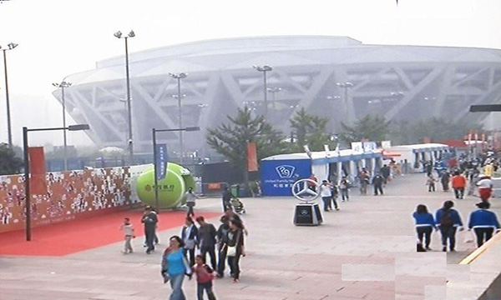
之一，外景
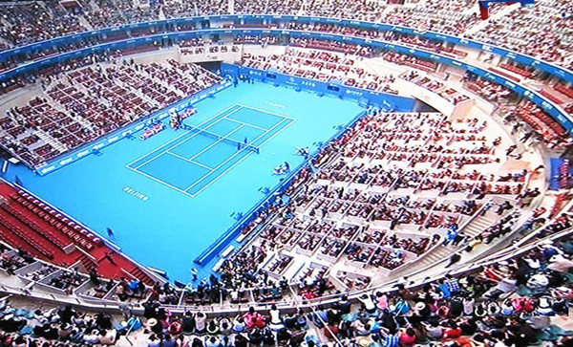
之二，赛场
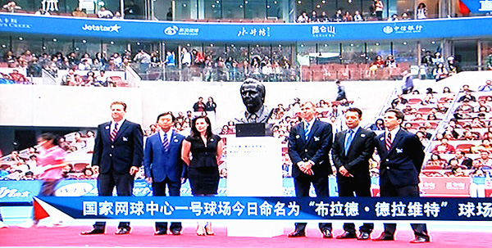
之三，命名

二、男单决赛
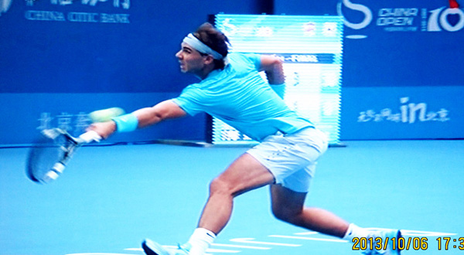
之一，纳达尔

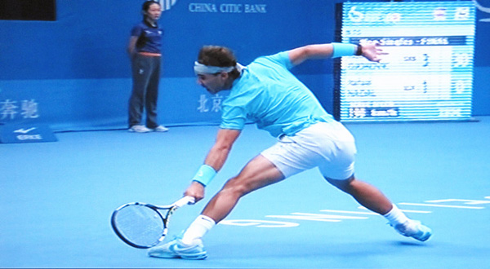
之二，纳达尔

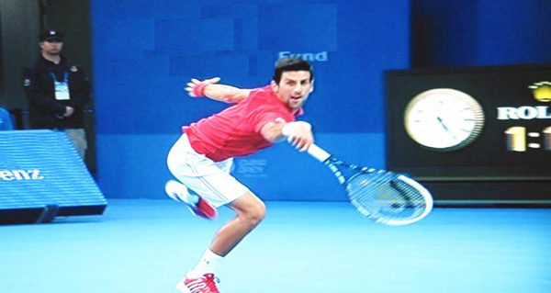
之三，德约科维奇

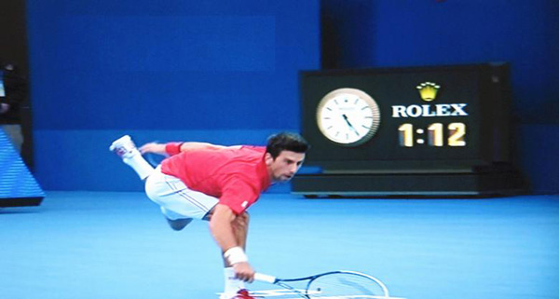
之四，德约科维奇
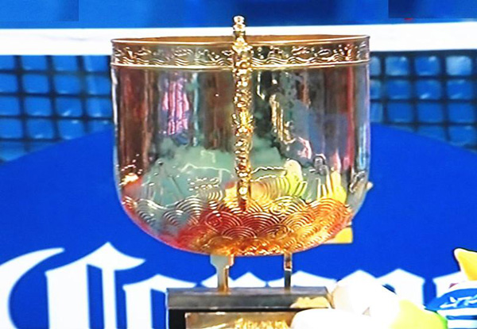
之五，奖杯
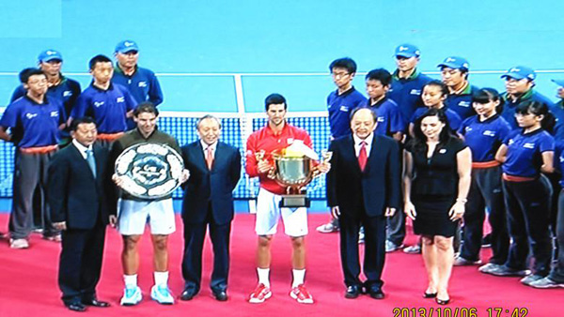
之六，颁奖
三、粉丝呐喊
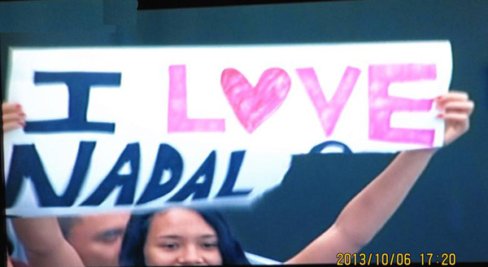
之一
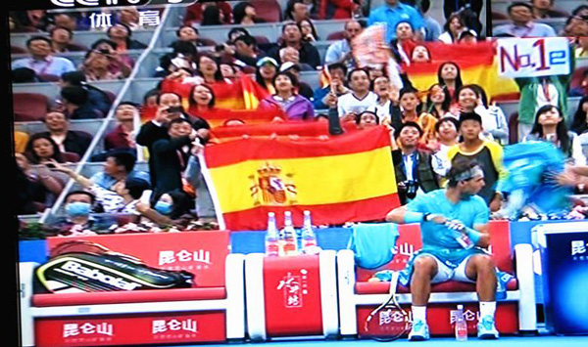
之二
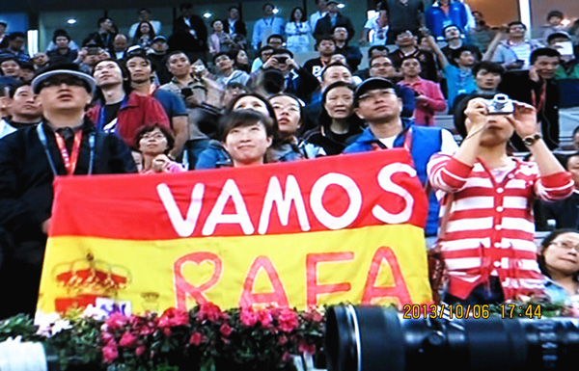
之三
（注：学校关工网站刊发时间：2013年10月12日）

